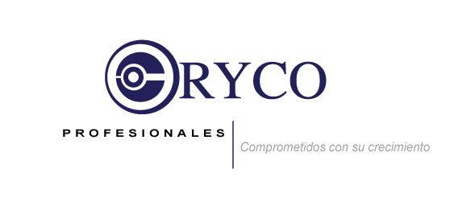
Naucalpan, Estado de México, a 19 de Marzo del 2019.

Organización y Control, S.A. de C.V.
Av. Adolfo López Mateos No 14-F, Col Santa Cruz del Monte,
Naucalpan, Estado de México, C.P. 53110
Tel: 53931773, 53939472, 55720116
OCO7310103V7

A QUIEN CORRESPONDA:

Por este medio, yo, Martha Tarin García Morales notifico mi deseo de recibir la prestación de comedor especificada en el Plan de Previsión Social de la empresa Organización y Control, S.A. de C.V. a partir del día 19 de Marzo 2019.

ATENTAMENTE

___________________________________
MARTHA TARIN GARCIA MORALES

